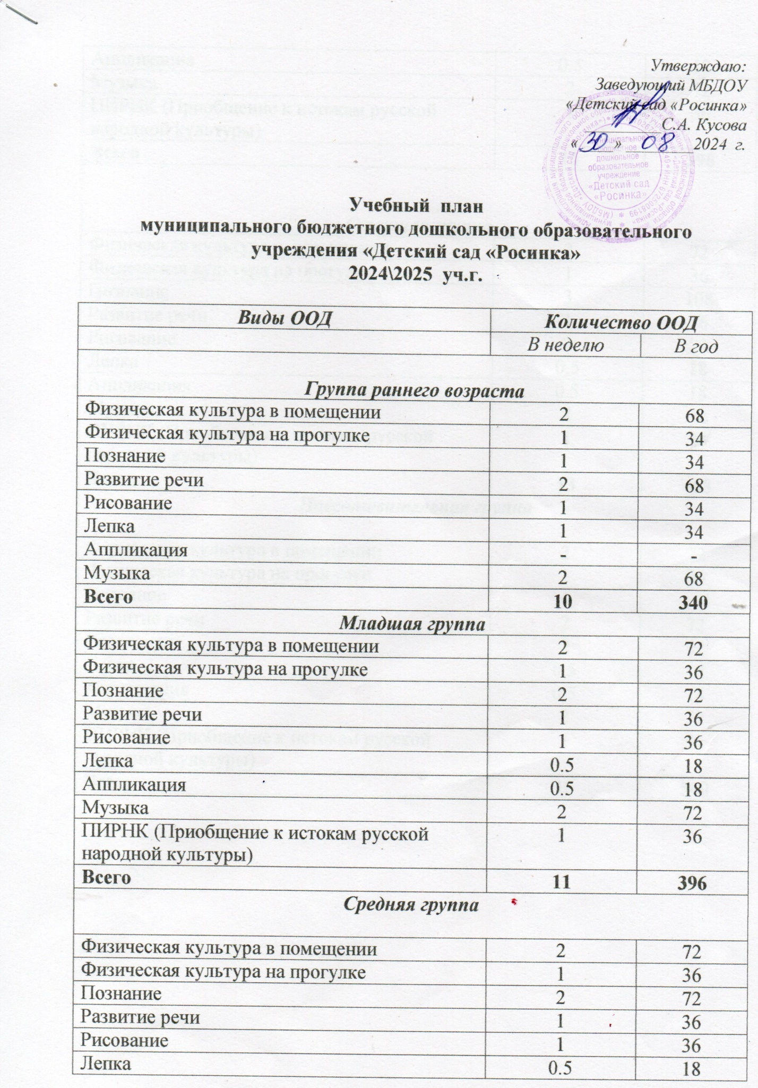

|  |  |  |
| --- | --- | --- |
| Аппликация | 0.5 | 18 |
| Музыка | 2 | 72 |
| ПИРНК (Приобщение к истокам русской народной культуры) | 1 | 36 |
| **Всего** | **11** | **396** |
| ***Старшая группа*** | | |
| Физическая культура в помещении | 2 | 72 |
| Физическая культура на прогулке | 1 | 36 |
| Познание | 3 | 108 |
| Развитие речи | 1 | 36 |
| Рисование | 2 | 72 |
| Лепка | 0.5 | 18 |
| Аппликация | 0.5 | 18 |
| Музыка | 2 | 72 |
| ПИРНК (Приобщение к истокам русской народной культуры) | 1 | 36 |
| **Всего** | **13** | **468** |
| ***Подготовительная группа*** | | |
| Физическая культура в помещении | 2 | 72 |
| Физическая культура на прогулке | 1 | 36 |
| Познание | 4 | 144 |
| Развитие речи | 2 | 72 |
| Рисование | 2 | 72 |
| Лепка | 0,5 | 18 |
| Аппликация | 0,5 | 18 |
| Музыка | 2 | 72 |
| ПИРНК (Приобщение к истокам русской народной культуры) | 1 | 36 |
| **Всего** | **15** | **540** |